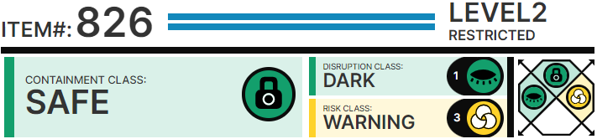

# Особые условия содержания:

SCP-826 следует хранить в сейфе с внутренними размерами 40*25*25 см и кодовым замком. Для доступа к коду от замка требуется второй уровень допуска, код меняется раз в неделю.

# Описание:

SCP-826 - набор из двух подпорок для книг, отлитых в форме двух голов дракона, смотрящих в разные стороны. Соскобы с поверхности объекта состояли из 99% олова, 0,5% меди, 0,3% сурьмы и 0,2% свинца, что соответствует составу сплава "пьютер". Впрочем, неизвестно, состоят ли SCP-826 из этого сплава целиком, или он просто служит покрытием для какого-то неизвестного материала, дающего SCP-826 необычные свойства.

Если между SCP-826 поместить книгу, дотронуться до обоих частей объекта и покинуть помещение, SCP-826 мгновенно превратят указанное помещение (любую замкнутую область) в место действия этой книги. Все входы в это помещение вместо этого будут служить проходами в случайным образом выбранные места в книге. В процессе этого превращения SCP-826 вместе с зажатой книгой перенесётся в какое-либо другое место действия книги, предпочитая при этом места, где обычно можно найти книги (библиотеки, кабинеты и т.д.). Для прекращения действия SCP-826 следует изъять из них книгу и покинуть то место, где находились SCP-826. Вошедший при этом окажется за дверью помещения, где были оставлены SCP-826, а помещение вернётся к первоначальному виду.

При этом вошедший окажется в случайно выбранной точке сюжета книги, от начала и почти до конца книги. Если до "конца" сюжета вошедший не найдёт SCP-826, объект "сбросит" сюжет и начнёт его сначала. Вошедший при этом станет второстепенным персонажем и забудет всю свою жизнь до момента входа в SCP-826.

Исследователям SCP-826 рекомендуется записывать результаты экспериментов в Протокол экспериментов 826.